PHẦN A — Activity Diagram (đủ 5 thành phần)
Bước 1: Đọc kịch bản: "Khách hàng đặt đơn hàng. Hệ thống kiểm tra tồn kho tại Kho: nếu Còn hàng thì Kho vừa đóng gói vừa gửi thông báo xuất kho cho Khách hàng cùng lúc rồi kết thúc; nếu Hết hàng thì Kho báo hoàn tiền và kết thúc."
Bước 2: Hoàn thiện bảng phân rã Node — Swimlane
Loại Node | Tên Node / Tác vụ | Swimlane phụ trách
Initial Node | Bắt đầu | —
Action | Đặt đơn hàng | Khách hàng
Decision | Kiểm tra tồn kho (Còn hàng / Hết hàng) | Bộ phận Kho
Fork | [Sinh viên điền: tách 2 nhánh song song khi Còn hàng] | Bộ phận Kho
Action | Đóng gói đơn hàng | Bộ phận Kho
Action | Gửi thông báo xuất kho | Bộ phận Kho
Join | [Sinh viên điền: gộp 2 nhánh song song] | Bộ phận Kho
Final Node | Kết thúc | —

Bước 3: Vẽ Activity Diagram có 2 Swimlane (Khách hàng, Bộ phận Kho), thể hiện đủ Decision và cặp Fork/Join theo bảng trên.
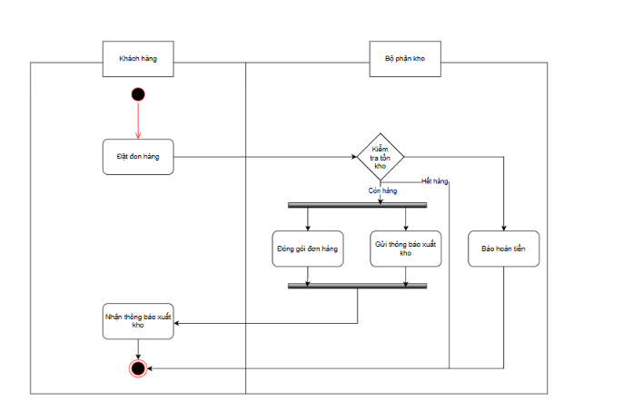
PHẦN B — Use Case Diagram (đủ Actor/UC/Boundary/Association + Include + Extend + Generalization)
Bước 4: Đọc bổ sung: "Khách hàng phải Đăng nhập trước khi Đặt đơn hàng (bắt buộc). Khách hàng có thể tuỳ chọn yêu cầu Giao hàng hoả tốc khi đặt đơn (không bắt buộc). Đặt đơn hàng có 2 hình thức: Đặt đơn hàng lẻ và Đặt đơn hàng sỉ (số lượng lớn) — cả hai đều là một dạng của Đặt đơn hàng."
Bước 5: Hoàn thiện bảng quan hệ
Use Case A | Use Case B | Quan hệ | Giải thích logic
Đặt đơn hàng | Đăng nhập | [include] | Phải đăng nhập trước khi đặt đơn hàng (Bắt buộc)
Đặt đơn hàng | Giao hàng hoả tốc | [extend] | [Sinh viên điền giải thích]
Đặt đơn hàng | Đặt đơn hàng lẻ | [generalization] | Là một dạng chuyên biệt của Đặt đơn hàng (Kế thừa)
Đặt đơn hàng | Đơn hàng theo lô | [generalization] | Là một dạng chuyên biệt của Đặt đơn hàng (Kế thừa)

Bước 6: Vẽ Use Case Diagram có 1 System Boundary "Hệ thống RikkeiLogistics", Actor "Khách hàng", đủ các Use Case ở bảng trên, và đủ 3 loại mũi tên quan hệ: [include], [extend], [generalization] đúng chiều theo chuẩn UML.
